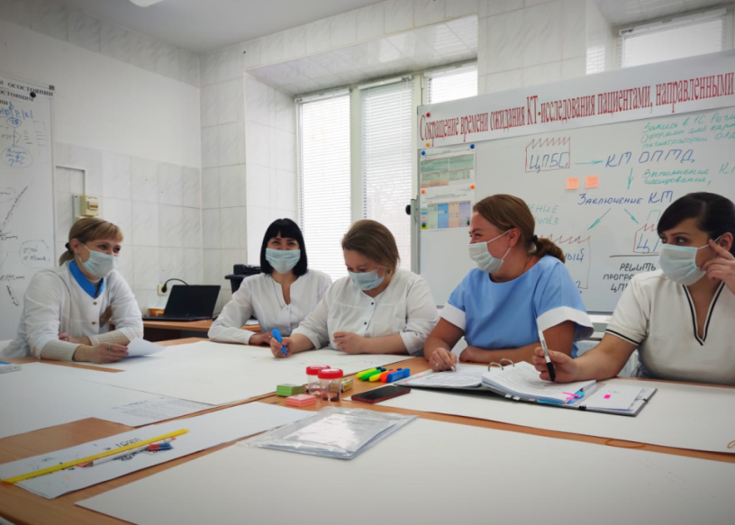 | «Сокращение времени прохождения компьютерной томографии как обязательного метода диагностики туберкулеза у  пациентов, направленных  ГБУЗ ТО «Центр профилактики и борьбы со СПИД»
Состав команды:
Руководитель проекта: Аскарова Екатерина Алексеевна, заведующий отделением лучевой диагностики - врач-рентгенолог ГБУЗ ТО «Областной клинический фтизиопульмонологический центр»
Участники команды: Глыга Е.А., старший рентгенолаборант ГБУЗ ТО «Областной клинический фтизиопульмонологический центр»; Созонова И.В., врач-рентгенолог ГБУЗ ТО «Областной клинический фтизиопульмонологический центр»; Баринова Т.А., регистратор ГБУЗ ТО «Областной клинический фтизиопульмонологический центр», Лубягина Н.С., рентгенолаборант ГБУЗ ТО «Областной клинический фтизиопульмонологический центр», Саража О.В., заместитель главного врача ГБУЗ ТО «Центр профилактики и борьбы со СПИД»
Цели проекта:
Наименование цели | Ед. изм. | Текущий показатель | Целевой показатель
Сократить время ожидания исследования пациентами | Мин. | 40-90 | 15
Достичь преемственности между ГБУЗ ТО «ОКФЦ» и ГБУЗ ТО «ЦПБС» | Чел. | Направлено: 6  Прошли исследование: 4 | 6  6
Сократить время ожидания консультации врача-фтизиатра ГБУЗ ТО «ОКФЦ» в день проведения исследования (при наличии подозрения на туберкулез ОД) | Дни/мин. | До 3 дней | 45
Проведенные мероприятия:
1.С целью урегулирования процесса, разработать и утвердить алгоритм направления на компьютерную томографию пациентов ГБУЗ ТО «Центр профилактики и борьбы со СПИД»
2.Для снижения времени ожидания увеличить количество слотов для предварительной записи на обследование пациентов на 20%
3.Для своевременной диагностики экстренных состояний дополнительно выделить слоты для направления пациентов на исследование в день обращения при наличии экстренных показаний
4.Для разведения потоков пациентов организовать отдельный вход в кабинет компьютерной томографии с улицы (внутреннего двора)
5.Также для разведения потоков пациентов выделить в общей записи на исследование период времени непосредственно для обследования пациентов ГБУЗ ТО «Центр профилактики и борьбы со СПИД»
6.Также для разведения потоков пациентов расширить функцию регистратора отделения лучевой диагностики с целью получения возможности оформления амбулаторной карты непосредственно в кабинете компьютерной томографии перед проведением исследования
7.Как для разведения потоков пациентов, так и для сокращения времени оживания, проводить назначения на исследования в кабинете компьютерной томографии на основании эпикриза врача-фтизиатра ГБУЗ ТО «Центр профилактики и борьбы со СПИД»
8.Формировать протоколы исследования в минимальные сроки после его проведения с целью минимизации вероятности непривлечения пациента к дальнейшему клинико-рентгенологическому дообследованию
9.С той же целью обеспечить консультацию врача-фтизиатра ГБУЗ ТО «Областной клинический фтизиопульмонологический центр» в день выполнения исследования при получении КТ-картины, подозрительной на туберкулез органов дыхания. Разработать алгоритм внутренней маршрутизации пациента.
Итоги реализации проекта:
1. Времени ожидания КТ-исследования от момента выявления необходимости его проведения до получения протокола исследования сократилось в 8 раз (с 12 до 1,5 рабочих дней (максимально). При необходимости экстренного обследования, пациент направляется на него с приема врача-фтизиатра ГБУЗ ТО «Центр профилактики и борьбы со СПИД» непосредственно с приема.
2. Отбор лиц с клинико-рентгенологическими признаками, подозрительными на туберкулёз, осуществляется четырьмя способами:
- Уровень CD4-лимфоцитов ниже 200 кл/мкл;
- По активному скринингу четырех клинических симптомов (приоритетное направление в выявлении туберкулёза у людей, живущих с ВИЧ): кашель, лихорадка, ночная потливость и потеря массы тела;
- Наличие любых изменений, выявленных при профилактическом рентгенологическом обследовании;
- Гиперергическая реакция на Диаскинтест.
3. Разведение потоков пациентов, состоящих и не состоящих под диспансерным наблюдением врача-фтизиатра за счет:
- Организация отдельного входа в кабинет КТ (с внутреннего двора) – для прохождения исследования не требуется входа в другие корпуса/отделения учреждения (ранее вход в кабинет компьютерной томографии осуществлялся через приемное отделение
- Расширения функции регистратора отделения лучевой диагностики в виде оформления амбулаторной карты (в медицинской информационной системе) и назначение исследований непосредственно в кабинете компьютерной томографии
- Исключение из плановой записи на КТ-исследования (внутренней) слотов с 14 до 15 часов для исследования пациентов, направленных ГБУЗ ТО «Центр профилактики и борьбы со СПИД»
4. По результатам исследования протокол составляется в минимальные сроки (в среднем 20 минут).
5. При получении КТ-картины, подозрительной на туберкулез органов дыхания, пациент непосредственно после получения протокола исследования сопровождается регистратором отделения лучевой диагностики к свободному врачу-фтизиатру ГБУЗ ТО «Областной клинический фтизиопульмонологический центр» для получения консультации и назначения дальнейшего обследования. Тем самым минимизируется вероятность неявки пациента на дообследование. При отсутствии подозрения на туберкулез органов дыхания протокол исследования (и само исследование на твердом носителе) выдается пациенту на руки.
6. Ежедневное дублирование протоколов выполненных исследований в ГБУЗ ТО «Центр профилактики и борьбы со СПИД» посредством VipNet (защищенного информационного обмена данными с Системой межведомственного электронного взаимодействия) для контроля диагностического процесса и конечного результата направляющей стороной.
7. Разработка и утверждение межведомственного приказа «О взаимодействии ГБУЗ ТО «Центр профилактики и борьбы со СПИД» и ГБУЗ ТО «Областной клинический фтизиопульмонологический центр» при оказании специализированной медицинской помощи ВИЧ инфицированным гражданам при подозрении на туберкулез и больным» туберкулезом.

